Алтабасова Елена Владимировна
МБОУДОД МДШИ «Акварель», мо. Майна
Проект
рабочей программы для малокомплектной школы по учебному предмету "Ритмика и танец"
ПОЯСНИТЕЛЬНАЯ ЗАПИСКА
В основу работы положен опыт деятельности автора в качестве преподавателя младших и старших классов поселковой школы с контингентом учащихся 110 человек. В малокомплектной школе дети не отбираются по природным данным, поэтому в системе занятий необходимо использовать корректирующие и нетрадиционные методы, и приёмы работы с детьми. Музыкально – ритмическое воспитание занимает важное место в системе художественно-эстетического образования. Ритмика - (от греч. rhythmos - порядок движения), ритмическое воспитание, педагогические системы и методы, построенные на сочетании музыкальных (художественных) форм и пластических движений.
Детская ритмика способствует развитию у детей музыкального восприятия, эмоциональности и образности, совершенствованию мелодического и гармонического слуха, музыкальной памяти, чувства ритма, культуры движений, умению творчески воплощать музыкально-двигательный образ. В детской ритмике сливаются воедино слуховое (ритмическое) и зрительное впечатления, естественными и выразительными движениями передаётся эмоциональное состояние человека. Движения под музыку можно рассматривать как важнейшее средство развития телесного опыта ребенка и, следовательно, развития его личности в целом.
Дисциплина «Ритмика и танец» является первой и базовой ступенью в хореографическом образовании для овладения другими хореографическими дисциплинами: «Классический танец», «Народный танец», «Современный танец».
ЦЕЛИ ПРОГРАММЫ:
Социальная адаптация детей, эстетическое развитие, формирование духовно-нравственных ценностей, укрепление здоровья; воспитание трудолюбия;
ЗАДАЧИ:
Воспитание музыкальных способностей, формирование двигательных навыков и умений;
развитие физических данных, координации движений, хореографической памяти, пластичности, научить взаимосвязи музыки и движения, овладение свободой движений;
активизация творческих способностей, приобщение к хореографическому искусству.
Программа «Ритмика и танец» состоит из 3 –х разделов:
1.Хореографическая азбука.
2.Музыка и танец.
3. Танцевальные этюды и композиции.
Первый раздел предусматривает приобретение учащимися двигательных навыков, развитие физических данных необходимых для занятий (шаг, подъём, выворотность, гибкость), овладение большим объёмом новых движений, развитие координации, формирование осанки.
Второй раздел предусматривает приобретение учащимися знаний в области музыкальной грамоты, воспитание чувства ритма и музыкального слуха посредством ритмичных упражнений и музыкальных игр.
Третий раздел предполагает изучение разноплановых танцев: образные, бальные, детские, в современных ритмах, которые могут стать репертуаром для сцены. При работе над танцевальным репертуаром важным моментом является развитие эмоциональности, синхронности, чувство ансамбля.
Изложенный в программе курс ориентирован на детей 7 – 9 лет, рассчитан на 2 года обучения и изучается параллельно с курсом слушание музыки, хор, музыкальный инструмент.
ФОРМЫ И МЕТОДЫ РАБОТЫ
Основной формой учебной работы является урок (состав группы в среднем 8-10 человек). Занятия могут проводиться раздельно с мальчиками и девочками. Во время проведения урока возможна индивидуальная форма работы преподавателя с учащимся.
Большое значение для формирования детского коллектива имеет также работа по подготовке учащихся к концертному выступлению, к конкурсам и фестивалям.
Основные методы работы:
- наглядный – практический качественный показ;
- словесный – объяснение, желательно образное;
- игровой – учебный материал в игровой форме;
- творческий – самостоятельное создание учащимися музыкально-двигательных образов.
МЕТОДИЧЕСКИЕ РЕКОМЕНДАЦИИ
На занятиях «Ритмики» учащиеся приобретают навыки музыкально-двигательной деятельности, осваивают простейшие танцевальные элементы.
Урок делится на 3 части: подготовительную, основную и заключительную.
- Первая включает маршировку и разминку, экзерсис на полу.
- Вторая - изучение элементов классического и народного танцев, основ музыкальной грамоты, танцевальных элементов и их комбинирование (подготовка к репертуару).
- Третья включает работа над этюдами и композициями, закрепление музыкально-ритмического материала в игре.
Основные педагогические принципы: системность, доступность, последовательность, учёт возрастных особенностей, заинтересованность.

СОДЕРЖАНИЕ КУРСА
Раздел I. Хореографическая азбука
Тема 1.1. Общеразвивающие упражнения
Разминка по кругу: шаг с носка, шаг на п/пальцах и на пятках, галопы (лицом в круг и спиной), подскоки, лёгкий бег на п/пальцах, «лошадка».
Тема 1.2. Развитие отдельных групп мышц и подвижности суставов
Разминка на середине: упражнения для головы, шеи и плечевого пояса, упражнения для корпуса, упражнения для ног, прыжки
Тема 1.3. Экзерсис на полу
Экзерсис (упражнения) на полу направлен на расширение технических способностей учащихся. Экзерсис выработан на основе многочисленных методик гимнастических упражнений, применяемых в хореографических школах, студиях, спорте.
Экзерсис на полу состоит из нескольких разделов:
- упражнения, сидя на полу
- лёжа на спине
- лёжа на боку
- лёжа на животе
- упражнения, стоя на коленях
- упражнения парами
Каждый из разделов имеет свои задачи, но практически через все упражнения проходит нацеленность на укрепление мышц спины, в стремлении добиться прямой осанки, вытянутости ног в коленях и стопе.
Задачи раздела «Упражнения, сидя на полу»:
- укрепление мышц спины,
- постановка осанки,
- развитие подъёма,
- вытянутость ног в колене и в стопе,
- растяжение ахиллового сухожилия
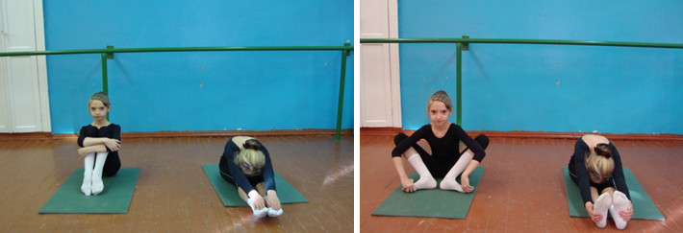

2.Задачи раздела «Упражнения, лёжа на спине»:
- укрепление мышц брюшного пресса,
- выворотности бёдер
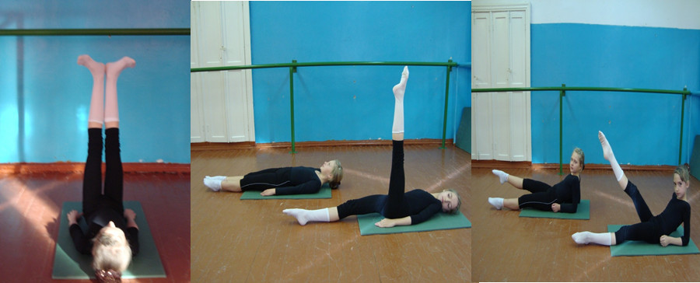
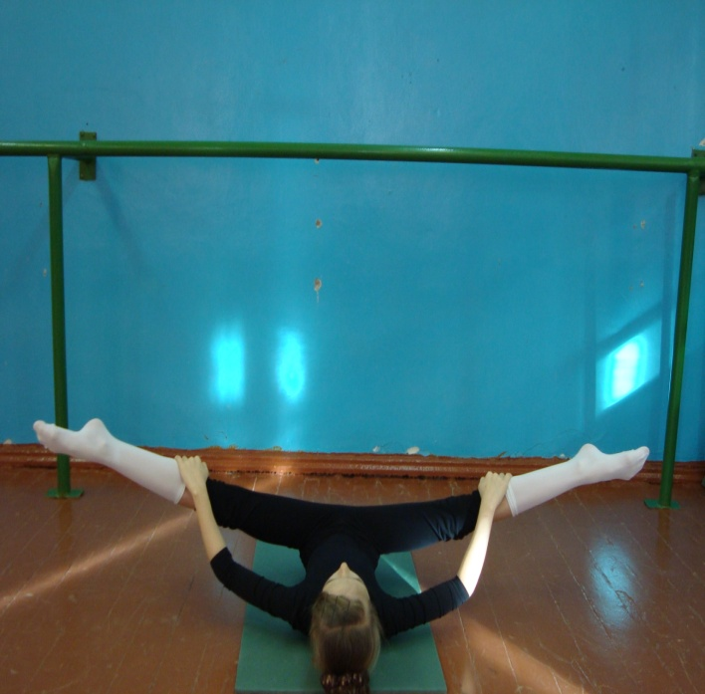
3.Задачи раздела «Упражнения, лёжа на боку»:
- развитие шпагата в сторону,
- выворотности бёдер
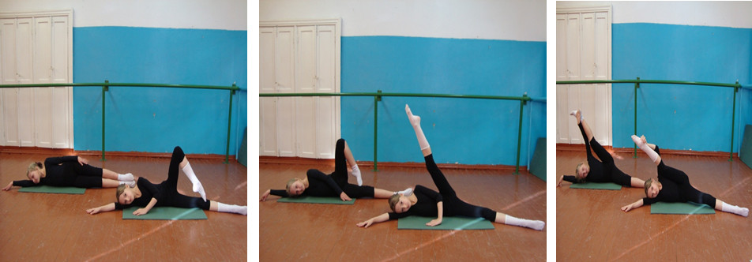

4.Задачи раздела «Упражнения, лёжа на животе»:
- развитие гибкости корпуса,
- укрепление мышц спины,
- укрепление голеностопа

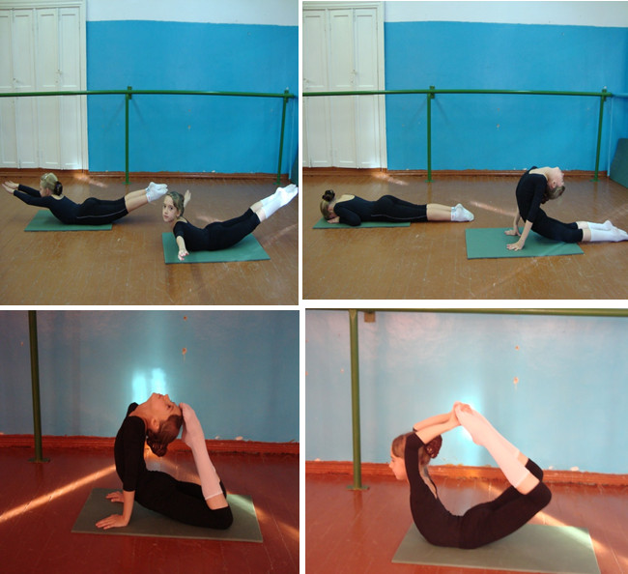

5.Задачи раздела «Упражнения, стоя на коленях»:
- развитие гибкости,
- развитие подъёма,
- растяжение ахиллового сухожилия

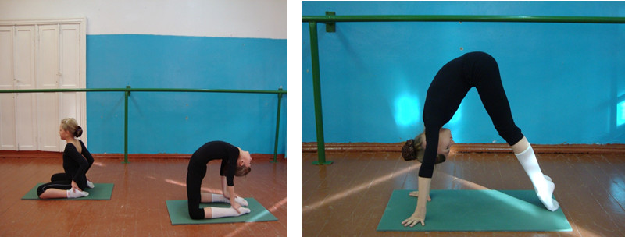
6.Задачи раздела «Упражнения парами»:
- развитие гибкости спины,
- укрепление мышц спины,
- развитие выворотности,
- укрепление брюшного пресса,
- растяжка

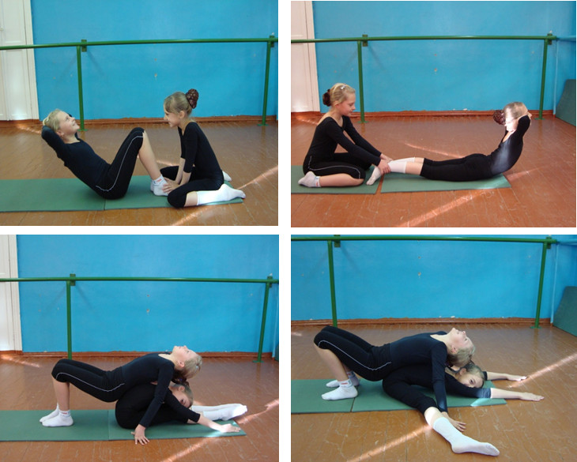

Упражнения непременно исполняются в сопровождении музыкального инструмента и здесь важно следить за музыкальностью исполнения движений. Следование чёткой ритмической основе каждого упражнения способствует развитию музыкальности и внутренней организованности. Каждое упражнение имеет свои методические требования, они простые, но важно добиваться абсолютной точности их выполнения.
Все упражнения за редким исключением исполняются по 4 раза подряд. Не рекомендуется уменьшать эту нагрузку, её можно только увеличивать, но исходя из возможностей детей – их физической подготовленности, природных данных и степени концентрации внимания.
Желательно постепенно добиться непрерывности исполнения упражнений, что не должно привести к перегрузкам, т.к. упражнения следуют друг за другом с учётом смены нагрузки на различные группы мышц, при этом напряжение мышц сменяется расслаблением их.
Тема 1.4. Фигурная маршировка.
- Виды рисунков танца (круг, змейка, колонна и т.д.):
- Виды фигур («звёздочка», «воротца», «расчёска» и т.д.):
- Виды шагов и ходов (марш, галоп, приставной, переменный и т.д.).
Тема 1.5. Элементы классического танца
Изучаются на середине зала и лицом к станку:
- понятие: середина класса, 8 точек, по линии танца;
- постановка корпуса;
- позиции ног и рук; preparation для рук;
- releve на полупальцы по I,III,IV позициям
- demi- plie;
- перевод рук из позиции в позицию;
- перегибы корпуса у станка.
Необходимо детям уже с 7 лет называть терминологию классического и народного танца (на французском языке с переводом, значение упражнения), чтобы ребёнок уже к старшим классам легко ориентировался в названиях упражнений и понимал преподавателя.
Тема 1.6. Элементы народного танца.
Позиции рук и preparation; положение рук на талии; положение рук в паре; простейшие элементы русского танца:
- шаг с носочка, с каблука, переменный, «пике»;
- «ёлочка», «припадание», ковырялочка, « гармошка»;
- вращения по точкам;
- притопы и перетопы;
- «мячик», простейшие хлопушки
Раздел II. Музыка и танец.
Тема 2.1. Связь музыки и движения.
Взаимосвязь танцевального движения с музыкой. Понятие о строении музыкальной и танцевальной речи. Законченность мелодии и танцевального движения. Понятие о музыкальном вступлении и исходном положении танцующего. Начало исполнения движения после исполнения музыкального вступления. Понятия о трёх музыкальных жанрах: марш-танец-песня.
Тема 2.2.Темп музыкального произведения в танцевальных движениях
Понятия о музыкальных темпах: медленный, быстрый, умеренный. Выполнения движений в различных темпах: переход из одного темпа в другой, ускорение и замедление заданного темпа, сохранение заданного темпа после прекращения звучания музыки.
Тема 2.3.Динамика и характер музыкального произведения в танцевальных движениях.
Понятия о динамике (forte,piano) музыкального произведения. Понятие о характере музыки (радостная, печальная, торжественная и др.). Этюды- импровизации на самостоятельное создание различных образов, развивающие творческую активность учащихся.
Тема 2.4. Музыкально – танцевальные игры.
Музыкально-танцевальные игры предназначены для разгрузки учащихся, для подведения итогов урока. Способствуют творческой активности, развивают фантазию, внимание, чувство ритма, воображение, ориентацию в пространстве.
- «Солдаты и шпионы» (научить детей двигаться в соответствии с характером музыки);
- «Эхо» (научить выделять ритмический рисунок хлопками, притопами);
- «Цветы» (закреплять у детей умение узнавать музыкальные жанры) и т.д.
Раздел III. Танцевальные этюды и композиции.
Тема 3.1 Парные композиции.
- Изучение танцевальных комбинаций на координацию: «Весёлые ручки и ножки», «Часики» и т.д.
- Изучение образных танцев: «Весёлые гномы», «Пингвины», «Лучик солнца» и т.д. по выбору преподавателя.
- Изучения детских танцев: «Чунга – Чанга», «Зелёненький вагончик»,
«Домовёнок Кузя»
- Изучение бальных танцев: «Полька», «Падеграсс», «Сударушка» и т.д.
- Изучение танцев в современных ритмах: «Стирка», «Диско», и т.д.
- Изучение русского танца: «Барыня», «Лирический», «Хоровод» и т.д.

Тема 3.2.Массовые композиции.
Освоение композиционного пространства. Навыки коллективного исполнительства.
- Изучение массовых композиций: «Весёлые друзья», «Цветы Востока», «Новогоднее настроение», «Сибирский лирический», «Барбарики» и т.д.
ПРОГРАММНЫЕ ТРЕБОВАНИЯ
1 класс
I раздел:
- иметь представление о двигательных функциях отдельных частей тела (головы, плеч, рук, ног, корпуса);
- иметь первоначальные навыки координации, хореографической памяти;
- знать простейшие построения (фигуры и рисунки танца), уметь самостоятельно размещаться в танцевальном зале;
- знать позиции рук и ног;
- владеть различными танцевальными шагами.
II раздел:
- иметь представления о темпах и динамике музыкальных произведений, уметь их определять и отражать в движениях;
- знать понятие: вступление, начало и конец предложения, уметь своевременно начинать движение по окончанию вступления;
- иметь навыки воспроизведения простейших ритмических рисунков с помощью хлопков в ладоши и притопов ног.
III раздел:
- иметь представление о танцевальном этюде и композиции, выразительности исполнения разнообразных танцев;
- уметь ориентироваться на площадке танцевального зала;
- иметь навыки исполнения движений в различных ракурсах и рисунках танца;
- иметь навыки исполнения танцевальных комбинаций;
- иметь навыки коллективного исполнительства.
2 класс
I раздел:
- владеть первоначальными навыками постановки корпуса, ног, рук, головы;
- иметь навыки комбинирования движений;
- уметь перестраиваться из одной фигуры в другую;
- владеть различными танцевальными движениями, упражнениями на развития физических данных;
II раздел:
- иметь представления о длительности нот в соотношении с танцевальным шагом;
- знать понятие лада в музыке (мажор, минор);
- знать понятие простых музыкальных размеров: 2/4,3/4,4/4;
- владеть навыками воспроизведения разнообразных ритмических рисунков с помощью хлопков и притопов в сочетании с простыми танцевальными движениями;
III раздел:
- иметь представление о массовой композиции, сценической площадке, рисунке танца, коллективного исполнительства и культуре исполнения танца;
- уметь ориентироваться на сценической площадке;
- уметь самостоятельно создавать музыкально-двигательный образ;
- иметь навыки ансамблевого исполнения, сценической практики
Танец таит в себе огромное богатство для успешного художественного и нравственного воспитания, приносит радость, как исполнителю, так и зрителю и руководителю, раскрывает и растит духовные силы, воспитывает художественный вкус и любовь к прекрасному. И когда о тебе помнят и приходят выпускники и родители с благодарностью, понимаешь, что ты не зря выбрал такую профессию!
РЕКОМЕНДУЕМАЯ ЛИТЕРАТУРА
1. Т.Барышникова Азбука хореографии – Санкт- Петербург 1996 г
2.А. Ваганова Основы классического танца - Санкт – Петербург 2002 г
3. Н.А. Вихрева Экзерсис на полу – Москва, 2004г
4..Г. Гусев Методика преподавания народного танца – Москва 2002г.
5.И. Дешкова Балет (энциклопедия) – Москва 1995 г.
6.В. Пасютинская Волшебный мир танца – Москва 1985 г.
7.Т. Пуртова, А. Беликова Учите детей танцевать – Москва 2003г
8.Новые бальные танцы Л.Степанова – Москва 1971г.
9.Н.Г. Смирнова. Уроки хореографии в образовательных учреждениях. – Кемерово, 1996г.

